IDIOMAAS EN EL MUNDIO
Aunque es imposible dar una cifra exacta -ni siquiera aproximada-, se calcula que en el mundo se hablan en la actualidad entre 3.000 y 5.000 lenguas, de las cuales solamente 600 cuentan con más de 100.000 hablantes, cifra que se considera mínima para garantizar su supervivencia a medio plazo. Entre los idiomas más extendidos están el chino mandarín, usado por 900 millones de personas; el inglés, con 470 millones de hablantes; el hindi, hablado por más de 420 millones de personas; el español, utilizado por 360 millones; y el ruso, con casi 300 millones de hablantes.
Otro aspecto curioso es el que tiene que ver con su distribución geográfica, que no es ni mucho menos homogénea. Según afirma Enrique Bernárdez en su libro ¿Qué son las lenguas?, en Asia se concentra el 32 por 100 de las lenguas existentes, en América el 15 por 100 -entre otras el quiché, el menomimi, el iowa o el guaraní-, y en Europa y Oriente Medio, sólo el 4 por 100.
Se estima que en África se hablan más de 1.500 lenguas diferentes. Hay casos singulares como el de Camerún, un país con 12 millones de habitantes en el que se hablan nada menos que 270 idiomas, o Nigeria, donde se han registrado casi 450. Pero la palma se la lleva Papúa Nueva Guinea, cuyos habitantes se comunican, atención, en ¡850 lenguas diferentes! Toda una torre de Babel.
Entre las amenazadas, que son casi el 90 por 100 de las existentes, las hay tan sugestivas como el cayapa, en Ecuador, con algo menos de 5.000 hablantes; el walmajari, que sólo hablan 1.000 seres humanos en el mundo; y el zuñi, en Norteamérica, con 6.000 usuarios. Hay también casos más graves, como el miwok, un idioma indio que únicamente hablan 4 personas; o el yidiny, en Australia, con poco más de una docena de hablantes. Respecto del kamas, una lengua que se hablaba en los Urales, se da prácticamente por desaparecida, porque es más que probable que haya muerto el último hablante del que se tenía noticia, un anciano que tenía 92 años en 1987.

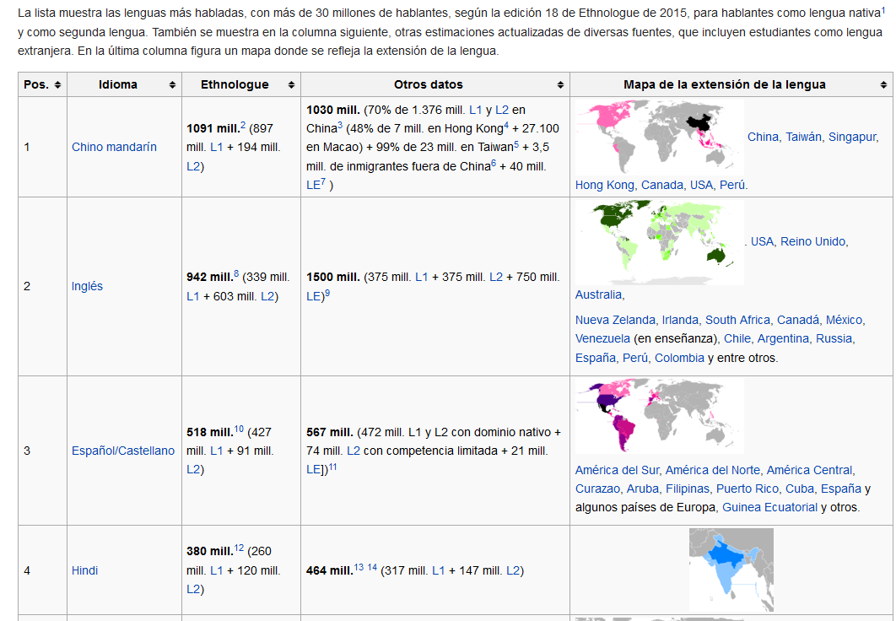

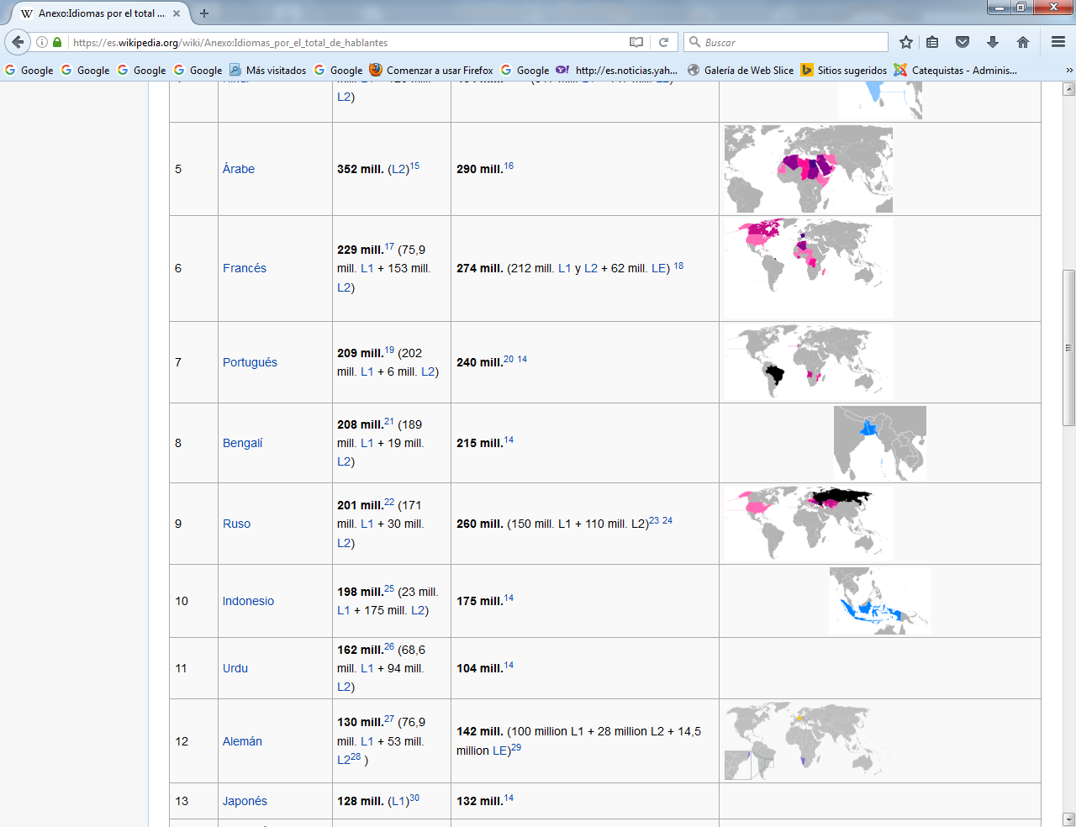

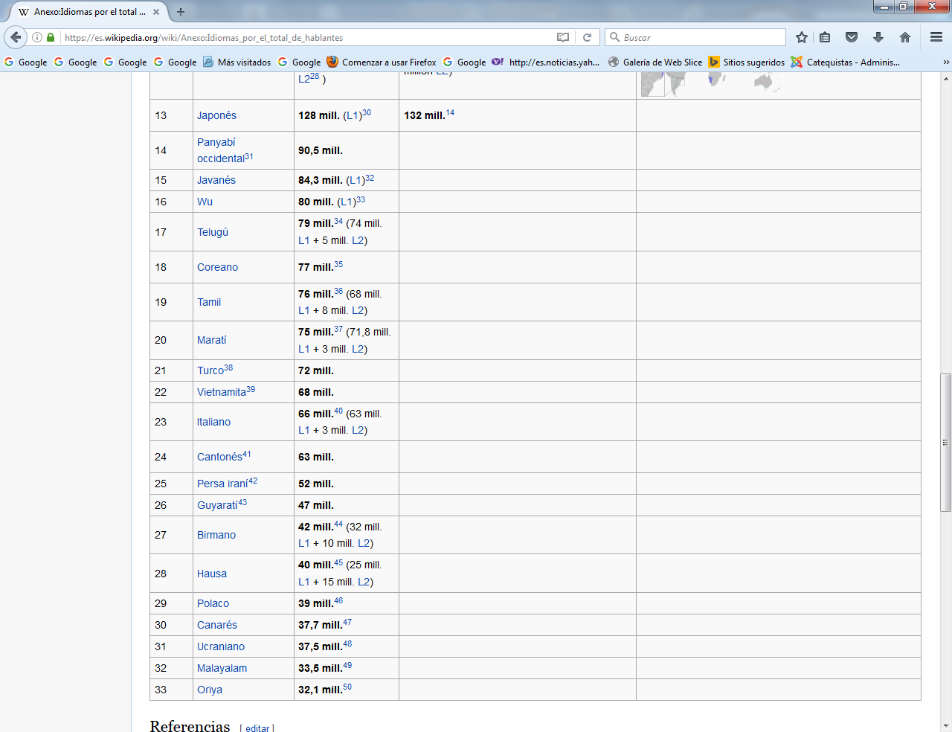

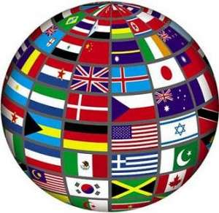

Principales familias lingüísticas y sus idiomas más representativos
Las familias lingüísticas se agrupan entre sí debido a un origen histórico común. Algunas de ellas y en la mayoría de los casos conservan algunos parecidos fonéticos y gramaticales. Sin embargo, hay idiomas que no pertenecen a ninguna familia: ¿sabías que, por ejemplo, el griego, el vasco y el japonés son lenguas aisladas? A diferencia de la mayoría de los idiomas del mundo, éstas no están relacionadas con otras y son las únicas de su rama lingüística.

Familia lingüística Sino-tibetana
- Idioma: Chino Mandarín.
Número de hablantes nativos: 1,302 millones de personas.
Principales países donde se habla: República popular de China, República de China (Taiwán), Singapur.
Otros idiomas pertenecientes a esta familia lingüística: Birmano, tibetano, dzongkha, tamang.
Principales países donde se hablan idiomas pertenecientes a esta familia lingüística: Myanmar, Tíbet, Bután, Nepal.

Familia lingüística afroasiática
- Idioma: Árabe
Número de hablantes nativos: 267 millones de personas.
Principales países donde se habla: Argelia, Bahréin, Egipto, Irak, Líbano, Siria, Marruecos, Palestina, Emiratos Árabes Unidos.
Otros idiomas pertenecientes a esta familia lingüística: Hausa, amárico, hebreo, somalí, tamazight.
Principales países donde se hablan idiomas pertenecientes a esta familia lingüística: Nigeria, Etiopía, Israel, Somalia, Eritrea.

Familia lingüística Austronesia
- Idioma: Indonesio
Número de hablantes nativos: 23.2 millones de personas.
Principales países donde se habla: Indonesia, Timor Oriental, Malasia.
Otros idiomas pertenecientes a esta familia lingüística: Fiyiano, Filipino/tagalog, Hawaiano, Kiribati, Malgache, Tahitiano.
Principales países donde se hablan idiomas pertenecientes a esta familia lingüística: Fiyi, Filipinas, Hawái, Kiribati, Madagascar, Polinesia Francesa.

Familia lingüística indoeuropea

Grupo: Lenguas romance (itálicas)
- Idioma: Español
Número de hablantes nativos: 427 millones de personas.
Principales países donde se habla: América Latina (excepción Brasil), España.
Otros idiomas pertenecientes a esta familia lingüística: Catalán, Francés, Italiano, portugués, rumano.
Principales países donde se hablan idiomas pertenecientes a esta familia lingüística: España (Cataluña), Francia, Italia, Portugal, Brasil, Rumania.

Grupo: lenguas germánicas
- Idioma: inglés
Número de hablantes nativos: 339 millones de personas.
Principales países donde se habla: Inglaterra, Estados Unidos, Canadá, Australia, Nueva Zelanda.
Otros idiomas pertenecientes a esta familia lingüística: Afrikaans, neerlandés, alemán, yiddish, danés, Islandés, Noruego, Sueco.
Principales países donde se hablan idiomas pertenecientes a esta familia lingüística: Sur África, Holanda, Alemania, Israel, Dinamarca, Islandia, Noruega, Suecia.

Si te ponemos a prueba y te preguntamos qué idioma está hablando una determinada persona, gracias al parecido que hay entre algunas de ellas podrías adivinarlo sin problema. En esto consiste este juego llamado “The World of Languages Quiz”, elaborado por la agencia de idiomas en el extranjero de ESL.
Se trata de un juego que incluye más de 100 idiomas recogidos de diferentes fuentes. Cada idioma suena diferente, pero gracias a los sonidos que contiene, su musicalidad, puedes adivinar en qué lugar del mundo está esa persona. Escucha los diferentes fragmentos y descubre cuántos idiomas eres capaz de reconocer.

